Kod strony:

<!DOCTYPE html>

<html lang="pl">

<head>

<meta charset="UTF-8">

<meta name="viewport" content="width=device-width, initial-scale=1.0">

<title>Formularze</title>

</head>

<body>

<form>

<p>Wzrost:</p>

<input type="number" name="wzrost" min="120" max="210" step="0.5">

<p>Tekst podpowiedzi</p>

<input type="text" placeholder="Tekst podpowiedzi">

<p>Kropki zamiast tekstu</p>

<input type="password">

<p>Pole do resetu</p>

<input type="reset" value="Reset">

<br>

<br>

<fieldset>

<legend>Elementy radio:</legend>

<input type="radio" name="elem" id="1">

<input type="radio" name="elem" id="2">

<input type="radio" name="elem" id="3">

<input type="radio" name="elem" id="4">

<input type="radio" name="elem" id="5">

<input type="radio" name="elem" id="6">

<input type="radio" name="elem" id="7">

<input type="radio" name="elem" id="8">

<input type="radio" name="elem" id="9">

</fieldset>

<p>

Lista wielokrotnego wyboru kolrów:

</p>

<select id="colors" name="colors" multiple>

<option value="red">Czerwony</option>

<option value="green">Zielony</option>

<option value="blue">Niebieski</option>

<option value="yellow">Żółty</option>

<option value="black">Czarny</option>

<option value="white">Biały</option>

</select>

<p>

Pole do max 200 znaków:

</p>

<textarea maxlength="200" cols="50" rows="6"></textarea>

<p>

Wstepnie zaznaczone itd:

</p>

<input type="checkbox" id="" name="" value="" checked>

Opcja 1

<input type="checkbox" id="" name="" value="">

Opcja 2

<input type="checkbox" id="" name="" value="" checked>

Opcja 3

<input type="checkbox" id="" name="" value="">

Opcja 4

<input type="checkbox" id="" name="" value="" checked>

Opcja 5

<p>

Pole daty:

</p>

<input type="date" name="data" id="">

<p>

Pole czasu:

</p>

<input type="time" name="czas" id="">

<p>

Pole progress bar:

</p>

<progress id="bar" value="80" max="100"></progress>

<form>

<fieldset>

<legend>Formularz wielu elem z zaznaczonymi i wyłączonymi:</legend>

<input type="checkbox" id="" name="" value="" checked>

Opcja 1

<br>

<input type="checkbox" id="" name="" value="" disabled>

Opcja 2 (Niedostępna)

<br>

<input type="checkbox" id="" name="" value="">

Opcja 3

<br>

<input type="checkbox" id="" name="" value="" checked>

Opcja 4

<br><br>

<input type="submit" value="Submit">

</fieldset>

</form>

<p>

Pole do temperatury:

</p>

<meter id="temperature" value="21" min="15" max="30"></meter>

<p>

Pole do wprowadzania linków:

</p>

<input type="url" name="Linki" id="" required>

<br><br>

<input type="submit" value="Submit">

</form>

</body>

</html>

Screeny:

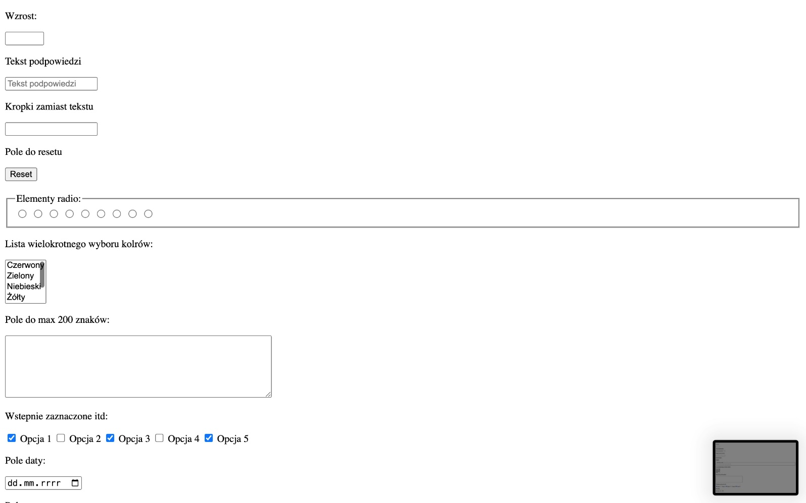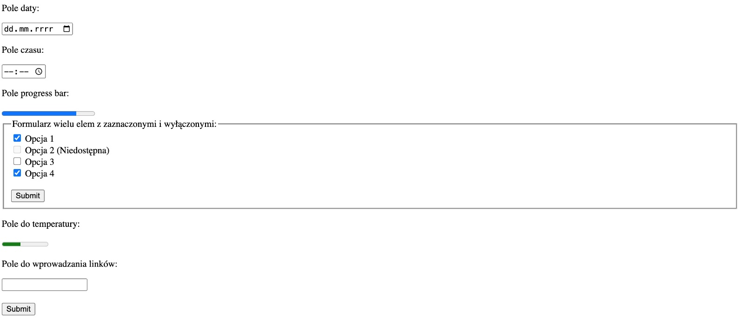

Link do repozytorium: <https://github.com/Vneder/Projektowanie-i-tworzenie-stron/tree/main/Formularze>

*Łukasz Woźniakowski 17501*